**NOTA CONCEPTUAL**

**ENCUENTRO PLENARIO ENTRE LA CONFERENCIA REGIONAL SOBRE MIGRACIÓN (CRM) Y LA CONFERENCIA SURAMERICANA SOBRE MIGRACIONES (CSM)**

1. **ANTECEDENTES**

Los mecanismos consultivos interestatales sobre la migración (ISCM por sus siglas en inglés) se refieren a todos los diálogos regulares de información y diálogo sobre políticas a nivel regional, interregional o mundial entre los Estados interesados en promover la cooperación en el ámbito de la migración. Estos mecanismos consultivos interestatales comprenden procesos mundiales sobre migración, foros interregionales sobre migración (que unen dos o más regiones) y procesos consultivos regionales sobre migración (que abarcan una región).

Los Procesos Consultivos Regionales sobre Migración (PCR) son diálogos estatales, continuos y regionales de intercambio de información y de políticas dedicados a discutir asuntos migratorios específicos de manera cooperativa entre los Estados de una región convenida (generalmente geográfica) y pueden ser oficialmente asociadas con instituciones regionales formales, o ser informales y no vinculantes.

En el continente americano, destaca la trayectoria de la Conferencia Regional sobre Migración (CRM) y la Conferencia Suramericana sobre Migraciones (CSM), como procesos consultivos regionales sobre migración reconocidos y consolidados.

**CRM**

La CRM es un proceso consultivo regional sobre migración, no vinculante, para abordar la migración en la región de manera práctica y comprehensiva, desde un nivel técnico-político.

Creada en 1996 es producto de la Cumbre de Tuxtla.

La CRM está integrada por 11 países: Belice, Canadá, Costa Rica, El Salvador, Estados Unidos, Guatemala, Honduras, México, Nicaragua, Panamá y República Dominicana.

**CSM**

Por su parte, la CSM es un proceso consultivo regional sobre migración que busca generar y coordinar iniciativas y programas dirigidos a promover y desarrollar políticas sobre las migraciones internacionales y su relación con el desarrollo y la integración regional.

Los países miembros de la CSM son: Argentina, Bolivia, Brasil, Chile, Colombia, Ecuador, Guyana, Paraguay, Perú, Surinam, Uruguay y Venezuela.

El intercambio de experiencias entre la CSM y la CRM no es nuevo. Ambos procesos son muy similares y comparten un continente en común. Como antecedentes del encuentro plenario, destaca el trabajo realizado por los países miembros de las troikas de la CRM y la CSM durante el año 2017.

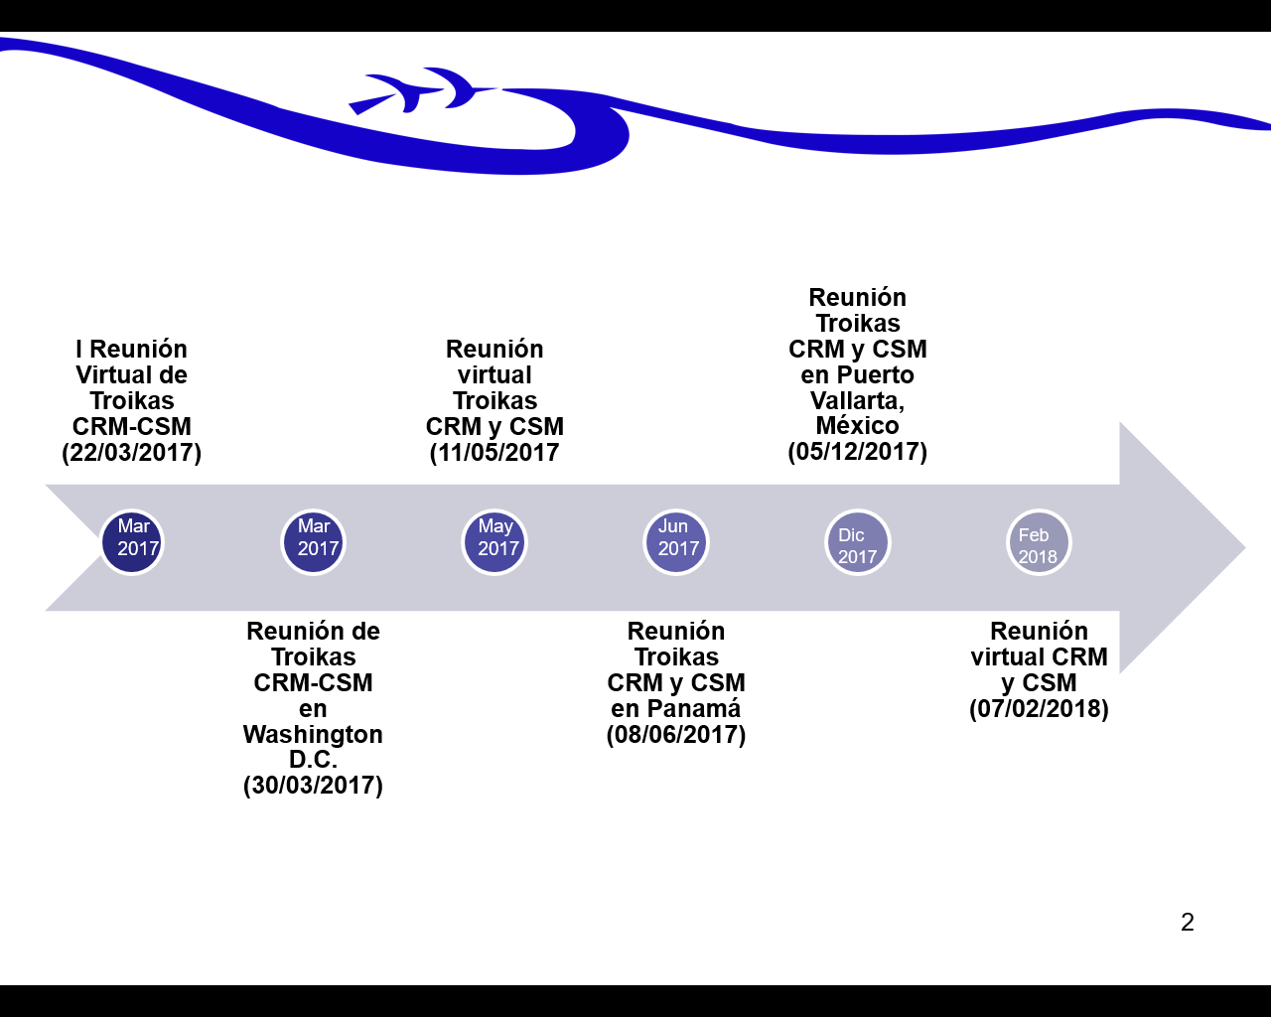

En el 2017, se sostuvo una primera reunión virtual en el mes de marzo, como preparación a la reunión presencial que sostuvieron ese mismo mes en Washington D.C. Posteriormente, en mayo, se sostuvo otra reunión virtual y en el mes de junio se llevó a cabo una reunión de un Grupo Ad Hoc de troikas CRM y CSM para preparar insumos bi-regionales para la fase de consultas del Pacto Mundial sobre Migración. En el mes de diciembre de 2017, en el marco de la reunión preparatoria del Pacto Mundial, se sostuvo una reunión informal de troikas, en Puerto Vallarta, México. Recientemente, el pasado 7 de febrero, se llevó a cabo la primera reunión virtual de troikas para el año 2018, con miras a la preparación del encuentro plenario.

* **TEMAS DE LA REUNIÓN**

Según lo acordado entre las Troikas de la CRM y la CSM, el encuentro plenario abarcará dos grandes temas:

1. Pacto Mundial para una Migración Segura, Ordenada y Regular
2. Flujos migratorios extra-regionales y extra-continentales

Para efectos de este encuentro plenario, la migración extra-regional se entenderá como el movimiento de nacionales de otros países que no pertenecen a la CRM o la CSM, pero son provenientes del continente americano, como es el caso de Cuba o Haití.

Asimismo, se adopta el término extra-continental, al incluir el movimiento de flujos migratorios provenientes de otros continentes, como Asia y África.

1. **Pacto Mundial para una Migración Segura, Ordenada y Regular**

La Asamblea General de las Naciones Unidas decidió convocar en 2016 a una [Reunión Plenaria de Alto Nivel sobre los grandes desplazamientos de refugiados y migrantes](https://refugeesmigrants.un.org/es/summit-refugees-and-migrants), la cual adoptó la Declaración de Nueva York para los Refugiados y los Migrantes que consigna la voluntad política de atender la situación de esta población desde un enfoque global.

Esta Declaración reafirma el consenso previamente acordado en la Agenda 2030 respecto a *la contribución positiva de los migrantes al crecimiento inclusivo y al desarrollo sostenible,* destacando que los *beneficios y las oportunidades que ofrece la migración segura, ordenada y regular son considerables y a menudo se subestiman[1].*

A partir de esta Declaración, emana el Pacto Mundial para una Migración Segura, Ordenada y Regular, el cual establecerá una serie de principios, compromisos y entendimientos entre los Estados Miembros de Naciones Unidas en relación con la migración internacional en todas sus dimensiones, a partir de un enfoque integral que tendrá como eje la Agenda 2030. De esta manera, el Pacto se basará en el Derecho Internacional, Derecho Internacional de los Derechos Humanos, Derecho Internacional de los Migrantes y otros compromisos como la Agenda de Desarrollo Sostenible 2030 y el Plan de Acción de Addis Abeba sobre Financiamiento para el Desarrollo, entre otros.

La reunión será un espacio oportuno para generar un posicionamiento común de cara a la fase de negociación intergubernamental del Pacto Mundial sobre Migración, con las siguientes fechas de negociación en Nueva York:

* 20 de febrero de 2018 (Sala del Consejo de Administración Fiduciaria) y 22 de febrero de 2018 (Sala de conferencias 4) y 23 de febrero (Sala ECOSOC): 10:00 - 13:00 y 15:00 - 18:00
* 22 de febrero de 2018: diálogo informal (9:00 a 10:00 en la sala de conferencias 4)
* 12-15 de marzo de 2018 (Sala del Consejo de Administración Fiduciaria - 10:00 - 13:00 y 15:00 - 18:00)
* 3-6 de abril de 2018 (Sala de conferencias 2)
* 14-18 de mayo de 2018 (Sala de conferencias 2)
* 4-8 de junio de 2018 (Sala del Consejo de Administración Fiduciaria)
* 9-13 de julio de 2018 (Sala de conferencias 1)

1. **Flujos migratorios extra-regionales y extra-continentales**

Entre los años 2015 y 2016, algunos países de América del Sur, Centroamérica, México y Estados Unidos atravesaron una situación excepcional a raíz del movimiento masivo de migrantes en tránsito, proveniente de Cuba, Haití y África, con el objetivo de llegar a Estados Unidos.

El 9 de marzo de 2017, el Secretario General de la Organización de los Estados Americanos (OEA), Luis Almagro, presentó el “Informe sobre Flujos de Migrantes en Situación Migratoria Irregular provenientes de África, Asia y el Caribe en las Américas”. El documento proporciona información actualizada de la situación migratoria irregular de personas que provienen principalmente de África, Asia y el Caribe; determina las principales razones que les motivan a migrar; señala sus países de origen; identifica los medios y rutas escogidas, los retos a los que se enfrentan y los lugares de destino.

A nivel de la CRM, existe el Grupo Ad Hoc sobre migrantes extra-regionales, con el propósito de abordar esta temática desde un enfoque de responsabilidad compartida. Asimismo, el tema también abarcó un espacio importante en el encuentro entre la CSM y la CRM, celebrado el 30 de marzo de 2017 en Washington D.C., donde las dos Conferencias se comprometieron a intercambiar información sobre sus discusiones y acuerdos sobre migrantes extra-regionales, así como mantener una comunicación más fluida sobre la situación migratoria en ambas regiones. Además, se aprovechó esta oportunidad para invitar a la CSM a participar de la Cuarta Reunión del Grupo de Trabajo Ad-Hoc sobre Migrantes extra-regionales, que se llevó a cabo en México. En dicha reunión participaron Brasil y Ecuador.

Entre los temas discutidos en la última reunión del Grupo Ad Hoc, destacan los siguientes:

* Cualquier país es susceptible a que se presente un contingente de migrantes extra-regionales.
* Existen espacios para fortalecer la cooperación regional.
* Se requiere la cooperación permanente de los países de origen, tránsito y destino.
* Las decisiones unilaterales afectan los esfuerzos de los países vecinos.
* Es fundamental mantener una comunicación fluida sobre los aspectos migratorios en la región y para estar preparados ante cualquier situación.
* Se reconoció que los migrantes extra-regionales en su mayoría no desean regresar a su país de origen.

Construir consensos no siempre resulta ser una tarea sencilla, especialmente cuando se trata de temas en los cuales la realidad de los países resulta ser muy distinta como es el caso de la migración, la cual se vive y aborda en cada Estado según sus particularidades, la normativa interna imperante y los compromisos internacionales asumidos al respecto. Es por ello que resulta crucial generar espacios de construcción de consensos que permitan encontrar los intereses y necesidades comunes que tiene la región en torno a este tema.

Lo anterior requiere un esfuerzo regional con el fin de generar acuerdos respecto a las contribuciones que como regiones de un mismo continente queremos aportar al Pacto Mundial, así como el abordaje de los flujos migratorios extra-regionales, con características y retos complejos cada día.

1. **OBJETIVOS DE LA ACTIVIDAD**

Elaborar las bases de una posición común a nivel bi-regional para la fase de negociación intergubernamental del Pacto Mundial para una Migración Segura, Ordenada y Regular, expresada en principios, compromisos y entendimientos comunes.

Intercambiar experiencias en el abordaje de los flujos migratorios extra-regionales y extra-continentales para la definición de una estrategia bi-regional para la atención de esta dinámica migratoria.

1. **GENERALIDADES DE LA REUNIÓN**

La convocatoria a este encuentro plenaria será realizada por las Presidencia Pro-Témpore de la Conferencia Suramericana sobre Migraciones (CSM) y la Conferencia Regional sobre Migración (CRM), con el apoyo de sus respectivas Secretarías Técnicas.

Se espera que los resultados de la reunión plenaria sirvan de insumos a los países participantes en las rondas de negociación intergubernamental del Pacto Mundial sobre Migraciones. Los acuerdos de la reunión plenaria CRM-CSM no tienen carácter vinculante para estos procesos regionales.

* **PERFIL DE PARTICIPANTES**

Se espera la participación de representantes de alto nivel de los Países Miembros de la CRM y la CSM. El nivel mínimo de participación es técnico con poder de decisión.

En calidad de observadores, podrán participar representantes de los organismos observadores ante los PCRs y representantes de la sociedad civil organizada.

El encuentro plenario de ambos procesos regionales de consulta sobre migración se realizará en Montevideo, Uruguay, los días 8 y 9 de mayo de 2018.

1. Declaración de Nueva York para los Refugiados y los Migrantes. (A/71/L.1) Párrafo. 4.